III  РАЗРЕД | Друштво физичара Србије | ОКРУЖНИ НИВО  14.03.2015.
III  РАЗРЕД | Министарство просвете, науке и технолошког развоја Републике Србије | ОКРУЖНИ НИВО  14.03.2015.
III  РАЗРЕД | ЗАДАЦИ | ОКРУЖНИ НИВО  14.03.2015.
1. Две куглице маса $m_{1}=\text{10} g$ и $m_{2}=\text{20} g$ обешене су на танким неистегљивим нитима једнаких дужина $l=\text{18} \text{cm}$ тако да им се центри масе налазе на истој висини и додирују се. Куглица масе $m_{1}$ се изведе из равнотежног положаја тако да нит о коју је куглица $m_{1}$ обешена и нит о коју је обешена друга куглица заклапају угао $α={\text{60}}^{0}$ и затим се отпусти. Одредити колики су максимални отклони куглица по вертикали (тј. висине у односу на равнотежни положај) после апсолутно еластичног судара куглица?

2. Систем на слици се састоји од танког штапа дужине и занемарљиве масе, затим од идеалне безмасене опруге константе еластичности , и од танке хомогене шипке масе и дужине . Штап је закачен горњим крајем за непокретни зглоб А око ког може да осцилује без трења, а доњим крајем је чврсто спојен са шипком. Опруга је постављена хоризонтално и једним својим крајем закачена за вертикални зид, а другим крајем за доњи крај шипке. У равнотежи , штап и шипка су вертикално постављени, а опруга није деформисана. Одредити период малих осцилација овог система тела око равнотежног положаја.

3. Непокретна жичана контура састоји се од три лука који су делови кружница једнаких полупречника . Укупна отпорност контуре, постављене као на слици износи . Сваки део контуре лежи у једној од координатних равни, тако да део лежи у равни, лежи у равни, и део лежи у равни. У тренутку укључено је хомогено магнетно поље чија је зависност од времена , где је у јединицама mT, а у секундама. Правац магнетног поља је у правцу -осе, а смер у позитивном смеру -осе. Одредити јачину струје у контури у тренутку .

4. Потрошачи се у кућној инсталацији везују међусобно паралелно. У једном тренутку су преко једног осигурача укључени фрижидер са мотором активне снаге $\text{900} W$ и фактора снаге $0\text{.}\text{85}$, бојлер активне снаге $\text{760} W$ и електрична пећ активне снаге $\text{1800} W$. Ако се претпостави да бојлер и пећ имају фактор снаге једнак јединици, одредити: а) реактивну и привидну снагу мотора фрижидера; б) ефективне јачине струја потрошача; ц) Нацртати фазни дијаграм и одредити ефективну вредност јачине струје која протиче кроз осигурач. Градска мрежа има ефективну вредност напона $\text{230} V$.

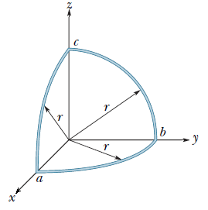
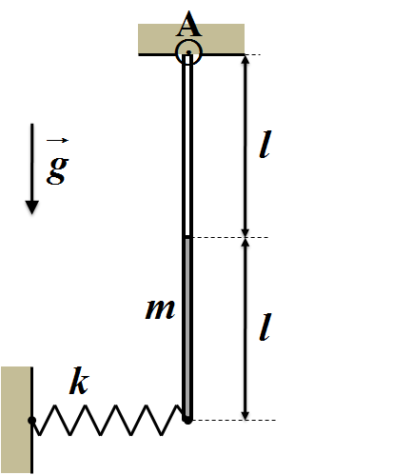
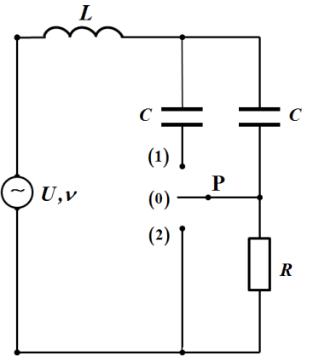
5. У колу са слике, када је прекидач отворен (положај (0)) струја у колу предњачи у односу на напон U за . Када је прекидач у положају (1) струја у колу заостаје за напоном за . Када је прекидач у положају (2) амплитуда струје у колу износи . Одредити вредности R, L и C. Познате су амплитуда и фреквенција наизменичног напона.
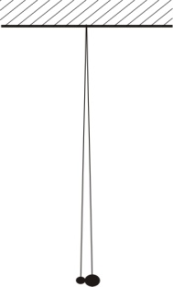

Слика уз задатак 1. Слика уз задатак 2. Слика уз задатак 3. Слика уз задатак 5.

Напомена: Сва решења детаљно објаснити! Сваки задатак носи 20 поена.
Задатке припремили: др Владимир Марковић, Владимир Чубровић
Рецензенти: Владимир Чубровић, др Владимир Марковић, др Ненад Сакан
Председник комисије: Проф. др Мићо Митровић, Физички факултет, Београд
Свим такмичарима желимо успешан рад!

III PАЗРЕД | Друштво физичара Србије | ОКРУЖНИ НИВО  14.03.2015.
III PАЗРЕД | Министарство просвете, науке и технолошког развоја Републике Србије | ОКРУЖНИ НИВО  14.03.2015.
III PАЗРЕД | РЕШЕЊА | ОКРУЖНИ НИВО  14.03.2015.
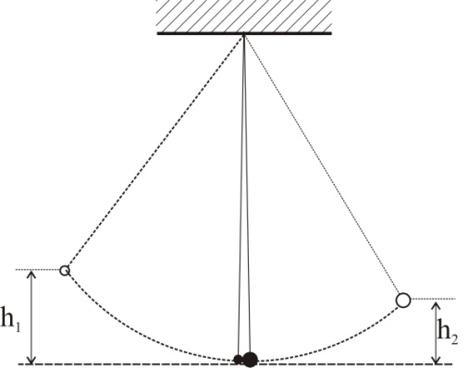
1. После судара куглице ће доћи на висину $h_{1}$ и $h_{2}$, на рачун кинетичких енергија које су имале непосредно после судара. На основу закона одржања енергије важи да је $\frac{m_{1}v_{1}^{2}}{2}=m_{1}{\text{gh}}_{1}$ и $\frac{m_{2}v_{2}^{2}}{2}=m_{2}{\text{gh}}_{2}$[1+1п], тј. $h_{1}=\frac{v_{1}^{2}}{2g}$ и $h_{2}=\frac{v_{2}^{2}}{2g}$[1+1п]. Како би смо одредили брзине $v_{1}$ и $v_{2}$ применићемо закон одржања енергије и импулса на изоловани систем две куглице, на стање непосредно пре и после судара: $m_{1}v=m_{1}v_{1}+m_{2}v_{2}$ [2п], и $\frac{m_{1}v^{2}}{2}=\frac{m_{1}v_{1}^{2}}{2}+\frac{m_{2}v_{2}^{2}}{2}$ [2п], где је $v$ брзина куглице масе $m_{1}$ непосредно пре судара. Ова брзина је $v=\sqrt{2\text{gh}}=\sqrt{2\text{gl}(1−\text{cos}α)}=\sqrt{\text{gl}}$[2п]. Из предходних једначина налазимо $v_{1}=\frac{m_{1}−m_{2}}{m_{1}+m_{2}}\sqrt{\text{gl}}$[3п] и $v_{2}=\frac{2m_{1}}{m_{1}+m_{2}}\sqrt{\text{gl}}$[3п], па добијамо тражене висине $h_{1}=\frac{l}{2}{\left(\frac{m_{1}−m_{2}}{m_{1}+m_{2}}\right)}^{2}=1 \text{cm}$[2п] и $h_{2}=\frac{l}{2}{\left(\frac{2m_{1}}{m_{1}+m_{2}}\right)}^{2}=4 \text{cm}$[2п]. Треба запазити да је брзина $v_{1}$ негативна пошто је $m_{1}<m_{2}$, па ће ове куглица после судара одскочити улево, док ће друга куглица добити брзину удесно.

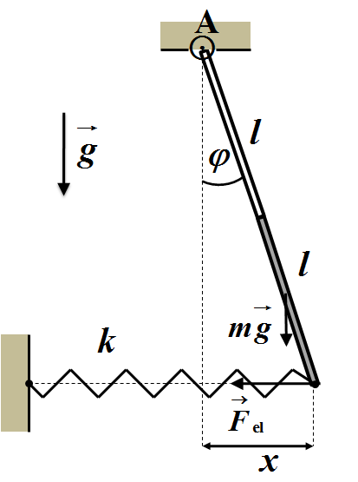
2. Како систем штап-шипка (у даљем тексту тело) врши кретање око осе која пролази кроз непокретну тачку зглоба (пол крутог тела) по Ојлеровој теореми, датом кретању еквивалентна је једна и само једна ротација око дате осе. За описивање ротације тела користимо угао који тело заклапа са вертикалном осом (слика). Једначина ротационог кретања тела је [1п]. Користећи Штајнерову теорему добијамо да је момент инерције тела у односу на пол ротације једнак [4п]. Момент гравитационе силе у односу на пол је једнак [4п] . Са слике се види да је издужење опруге једнако [1п] , па је момент еластичне силе у односу на пол једнак [4п]. Користећи претходне релације једначина кретања тела је облика [2п]. У случају малих осцилација и како је равнотежни положај тела , важе следеће апроксимације и , тако да последња једначина добија облик [3п], тако да је период малих осцилација тела једнак [1п].

3. Индукована емс у контури је , при чему укупном флуксу кроз контуру доприноси само флукс магнетног поља кроз површину коју ограничава део контуре bc са координатним осама y и z тдј. тј. [4п]. Промена магнетног поља у времену се добија на следећи начин : [1п], [1п], [1п], и кад важи [1п] тдј. [6п]. Јачина струје у контури је $I\left(t\right)=\frac{ε_{\text{ind}}}{R}$ [2п], тј. $I\left(t\right)=\frac{r^{2}π}{4R}\left(\text{30}+\text{100}t\right)$ [3п] и након времена износи $I_{1}=0\text{.}\text{18} \text{mA}$[1п].

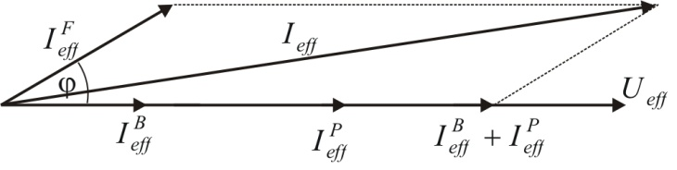
4. а) Привидна снага мотора фрижидера је $S_{F}={P_{F}}/{\text{cos}}ϕ≈\text{1059} W$[1+1п]. Реактивну снагу можемо одредити као $Q_{F}=\sqrt{S_{F}^{2}−P_{F}^{2}}≈\text{558} W$ [2+1п]. б) Како је $P=U_{\text{eff}}I_{\text{eff}}\text{cos}ϕ$, где је фактор снаге бојлера и грејалице приближно једнак јединици, можемо одредити ефективне вредности јачине струја сваког потрошача. За фрижидер $I_{\text{eff}}^{F}=\frac{P_{F}}{U_{\text{eff}}\text{cos}ϕ}≈4\text{.}6 A$[1+1п]; за бојлер $I_{\text{eff}}^{B}=\frac{P_{B}}{U_{\text{eff}}}≈3\text{.}3A$[1+1п]; за пећ $I_{\text{eff}}^{P}=\frac{P_{P}}{U_{\text{eff}}}≈7\text{.}8 A$[1+1п]. ц) Са фазног дијаграма се може косинусном теоремом одредити јачина ефективне струје кроз осигурач, $I_{{\text{eff}}^{2}}=I_{\text{eff}}^{F^{2}}+{\left(I_{\text{eff}}^{B}+I_{\text{eff}}^{P}\right)}^{2}+2I_{\text{eff}}^{F}\left(I_{\text{eff}}^{B}+I_{\text{eff}}^{P}\right)\text{cos}ϕ$[3п], $I_{\text{eff}}=\text{15}\text{.}2 A$[1п].
Коректно нацртан фазорски дијаграм носи 5 поена.

5. При отвореном прекидачу важи [3п], [1п] . Када је прекидач у положају (1), тада је [3п] , [1п]. У положају (2) прекидача важи [3+1п], јер је , . Из претходних једначина добијамо [1+1п], [2+1п], [2+1п].

